PRD / 需求文档
参股公司信息管理历史沿革需求说明
需求变更与页面说明
文档类型 | 产品需求文档
功能模块 | 参股公司信息管理
需求日期 | 2026年9月8日

一 需求背景
在参股公司基础信息详情页面新增“历史沿革”页签，用于维护和展示企业基础简介及发展过程中的里程碑事件。编辑模式支持录入基础简介、年月和事件内容；详情模式以清晰的时间轴展示已维护内容。

二 需求变更

2.1 新增历史沿革页签
- 在参股公司基础信息页面现有页签区域新增“历史沿革”页签。
- 页面内容分为“基础简介”和“里程碑事件”两部分。
- 页面区分编辑模式和详情模式。

2.2 基础简介
编辑模式：
- 展示多行文本输入框。
- 用户可输入企业基础简介，内容用于概述企业发展历程及业务演变。
详情模式：
- 只读展示已录入的基础简介。
- 未录入时显示“暂无基础简介”。

2.3 里程碑事件编辑
- 里程碑事件以纵向时间轴形式排列，每个时间轴节点对应一条里程碑事件。
- 每条记录包含年份、月份和里程碑事件三个字段。
- 年份必填，输入四位整数年份。
- 月份选填，输入范围为1至12。
- 里程碑事件必填，使用多行文本输入框。
- 用户可以新增里程碑事件。
- 用户可以删除单条里程碑事件。
- 页面显示当前里程碑事件数量。
- 编辑模式支持预览详情，预览时按照详情模式展示当前已录入内容。

2.4 年月与事件文本联动
- 用户输入有效年份后，系统自动在里程碑事件文本开头生成“YYYY年，”，光标后续位置供用户补充事件内容。
- 用户同时输入有效年份和月份后，系统自动在里程碑事件文本开头生成“YYYY年M月，”，光标后续位置供用户补充事件内容。
- 用户修改年份或月份时，系统同步更新事件文本开头的年月，并保留用户已经补充的事件正文。
- 用户清空月份时，事件文本开头同步调整为“YYYY年，”。
- 年份或月份未通过格式校验时，不生成新的年月前缀。
- 仅同步事件文本开头的年月，正文中出现的其他日期不受影响。

2.5 里程碑事件详情
- 详情模式只读展示里程碑事件。
- 事件按年份、月份升序排列。
- 左侧展示年份及可选月份，中间使用节点和连线构成纵向时间轴，右侧展示事件正文。
- 只填写年份时显示“YYYY年”；填写月份时显示“YYYY年M月”。
- 无里程碑事件时显示“暂无里程碑事件”。

三 字段规则
序号 | 区域 | 字段 | 控件 | 是否必填 | 规则
1 | 基础简介 | 基础简介 | 多行文本框 | 否 | 支持多行文本录入与只读展示
2 | 里程碑事件 | 年份 | 数字输入框 | 是 | 四位整数年份
3 | 里程碑事件 | 月份 | 数字输入框 | 否 | 1至12的整数
4 | 里程碑事件 | 里程碑事件 | 多行文本框 | 是 | 自动带入年月前缀，用户补充具体事件内容

四 示例数据
年月 | 里程碑事件
1997年 | 经国家体改委批准，以一汽东光离合器厂为改组主体整体改制，采用募集方式设立股份公司；
1998年5月 | 召开创立大会，5月7日完成工商注册，5月20日在上交所上市，上市初期吉林东光持股44.80%，中国一汽持股28.47%；
2001年 | 长春一东完成配股，总股本增值1415.2万股，该股本延续至今，本次配股后吉林东光持股43%，中国一汽持股27.32%；
2004年 | 与韩国东进精工合资成立一东零部件制造公司，增加液压举升机构的研发、生产、销售业务，形成当前“离合器+液压举升机构”主营业务格局；
2006年 | 完成股份分置改革，吉林东光股比降至37.01%，中国一汽股比降至23.52%；
2015年 | 吉林东光减持，持股比例降至32.07%；
2018年 | 中国一汽划转23.52%股权至一汽股权；
2020年 | 吉林东光划转8.07%股权至中兵投资；
2022年 | 吉林东光划转24%股权至东北工业集团；

五 变更范围
项目 | 变更内容
页面 | 参股公司基础信息详情页面
页签 | 新增历史沿革
编辑功能 | 基础简介录入、里程碑新增与删除、年月录入、事件录入、详情预览
详情功能 | 基础简介只读展示、里程碑时间轴展示
数据状态 | 当前阶段使用示例数据验证页面和交互效果

六 验收标准
- 页面出现“历史沿革”页签，点击后展示基础简介和里程碑事件两部分。
- 编辑模式下可录入基础简介，可新增及删除里程碑事件。
- 年份为空时给出必填提示；月份仅允许输入1至12的整数；事件正文为空时给出必填提示。
- 输入年份和月份后，事件文本开头自动生成对应年月；修改年月时只更新开头日期并保留事件正文。
- 详情模式不显示输入控件，按年月升序展示时间轴。
- 仅填写年份的事件正确显示年份，填写月份的事件正确显示年份和月份。
- 无基础简介或无里程碑事件时显示对应空状态。
- 页面视觉样式与参股公司基础信息页面现有卡片、标题、边框、间距及按钮风格保持一致。
- 查看详情和下次编辑的时候要按照时间顺序排序

七 界面参考

7.1 详情模式
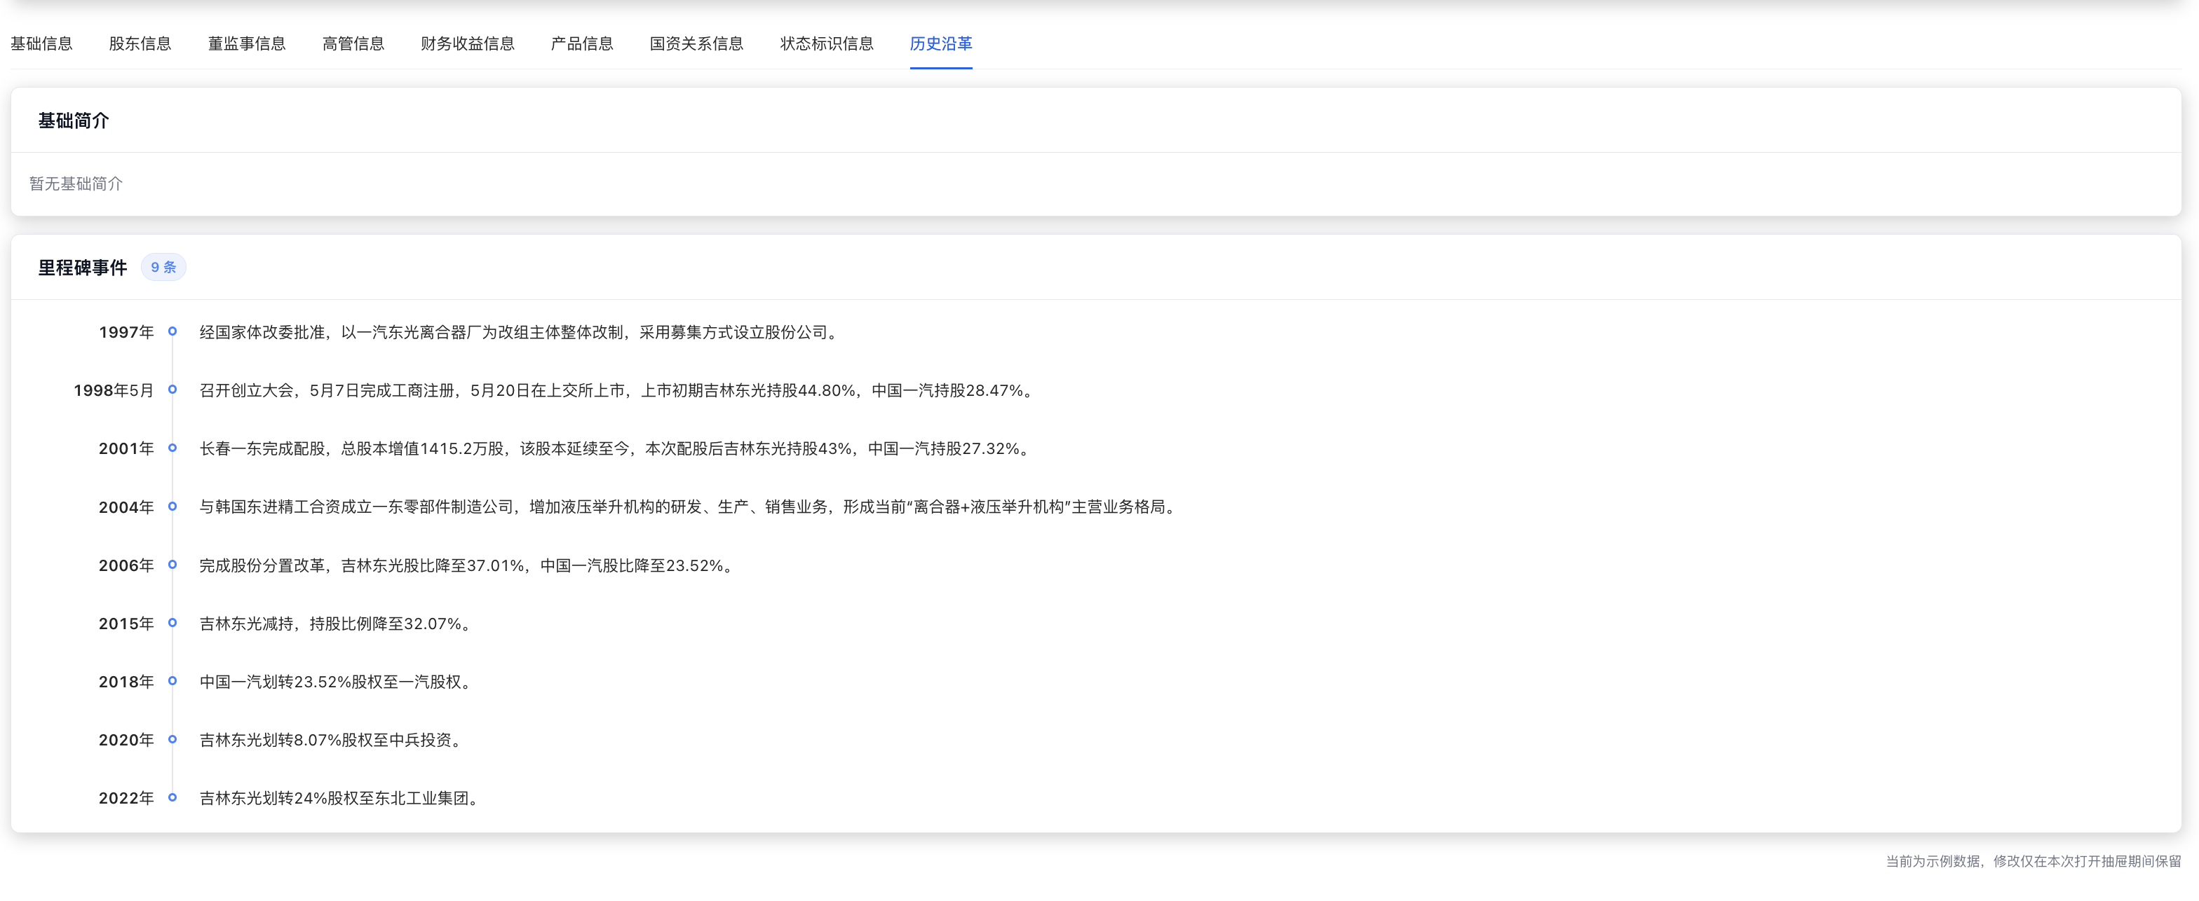
历史沿革详情模式
图1 历史沿革详情模式

7.2 编辑模式
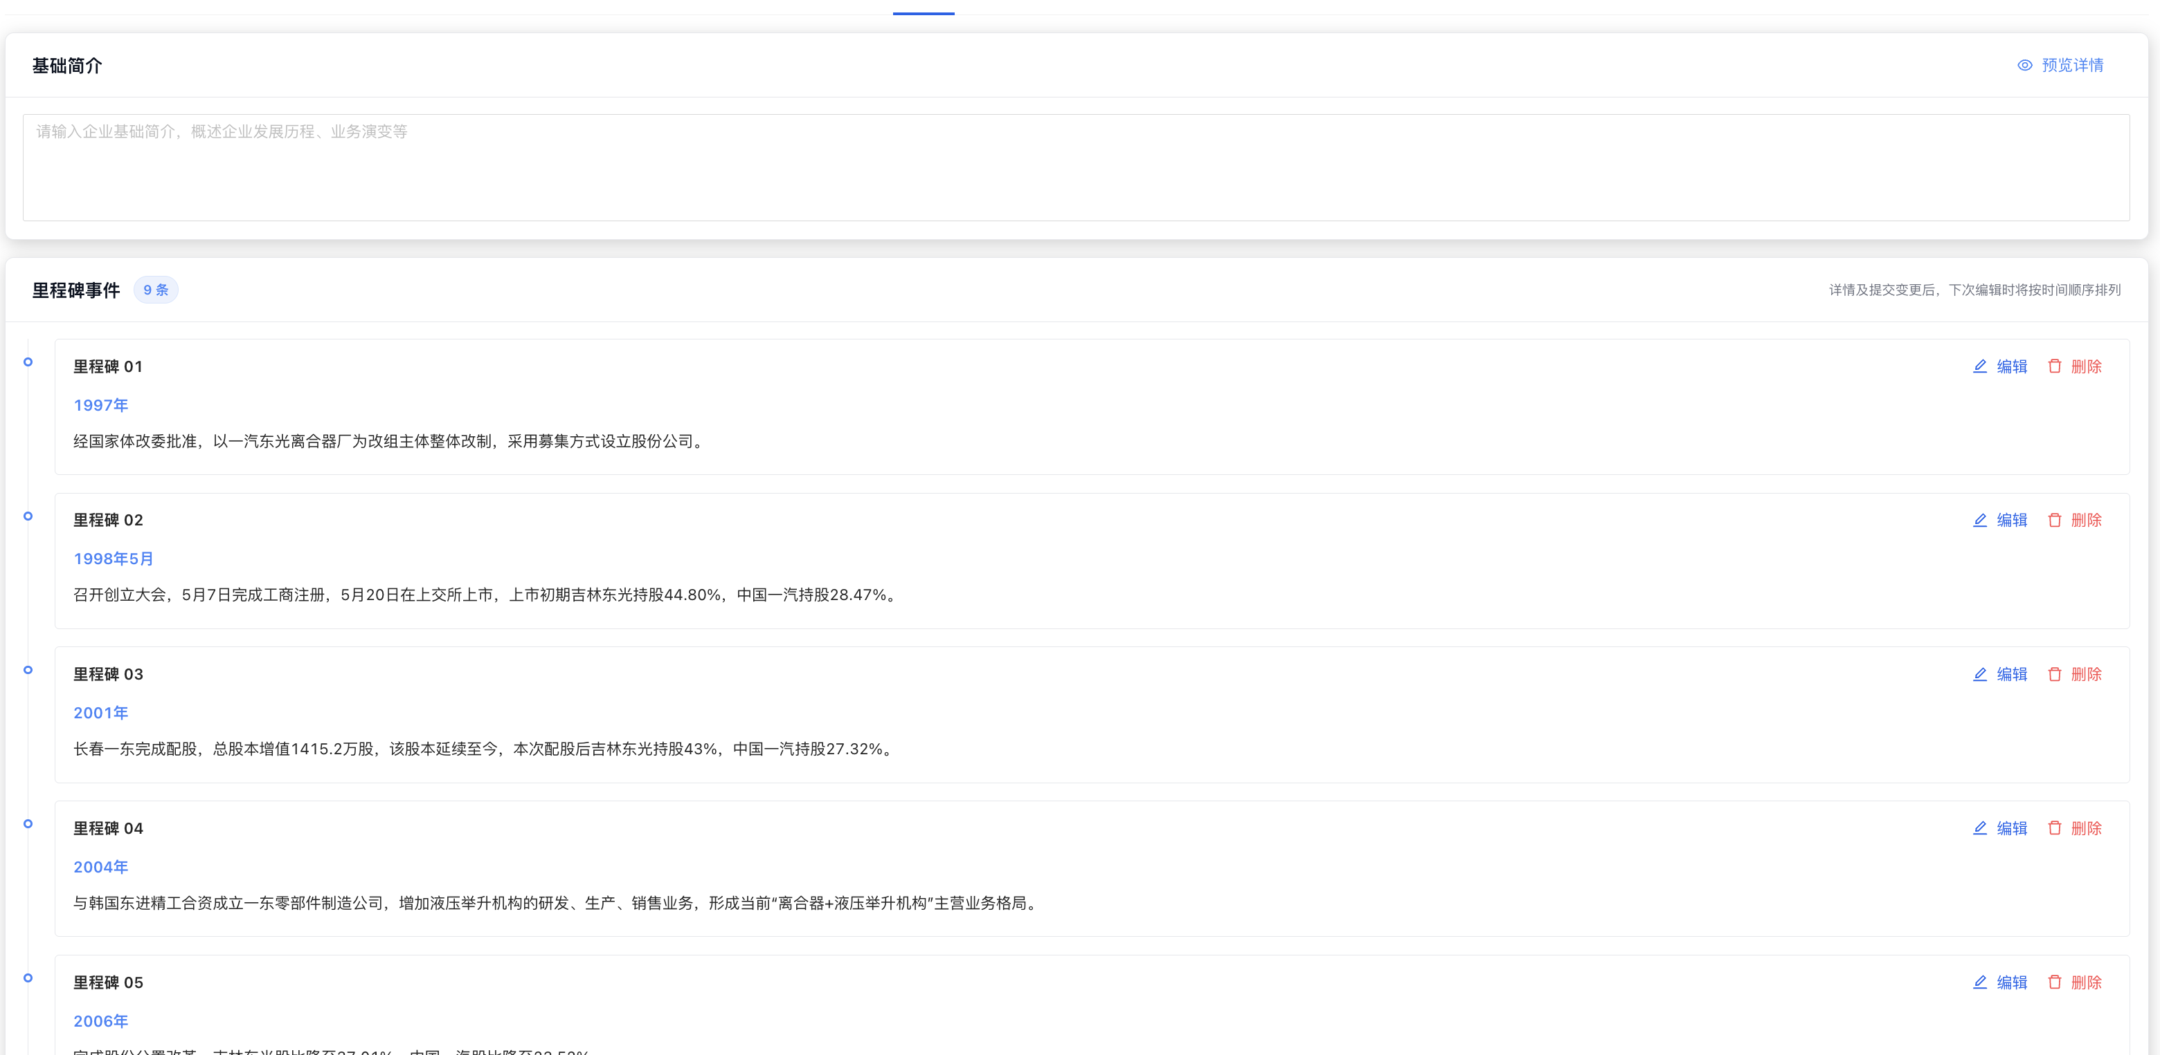
历史沿革编辑模式上部
点击预览详情可查看详情模式
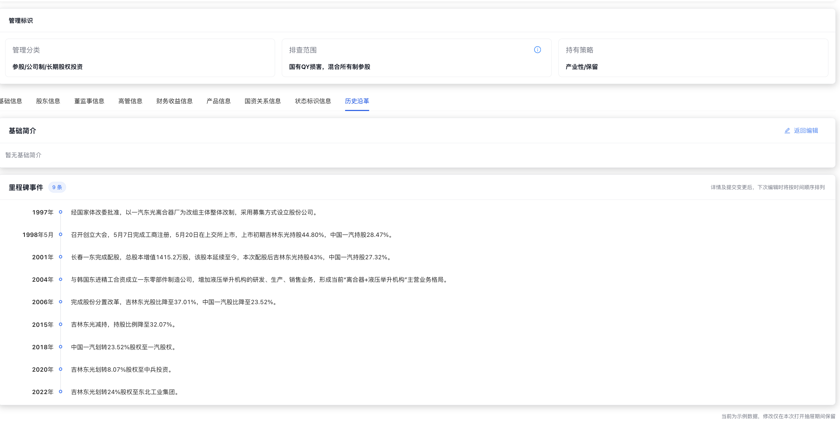
点击编辑出现如图，删除需要做二次校验
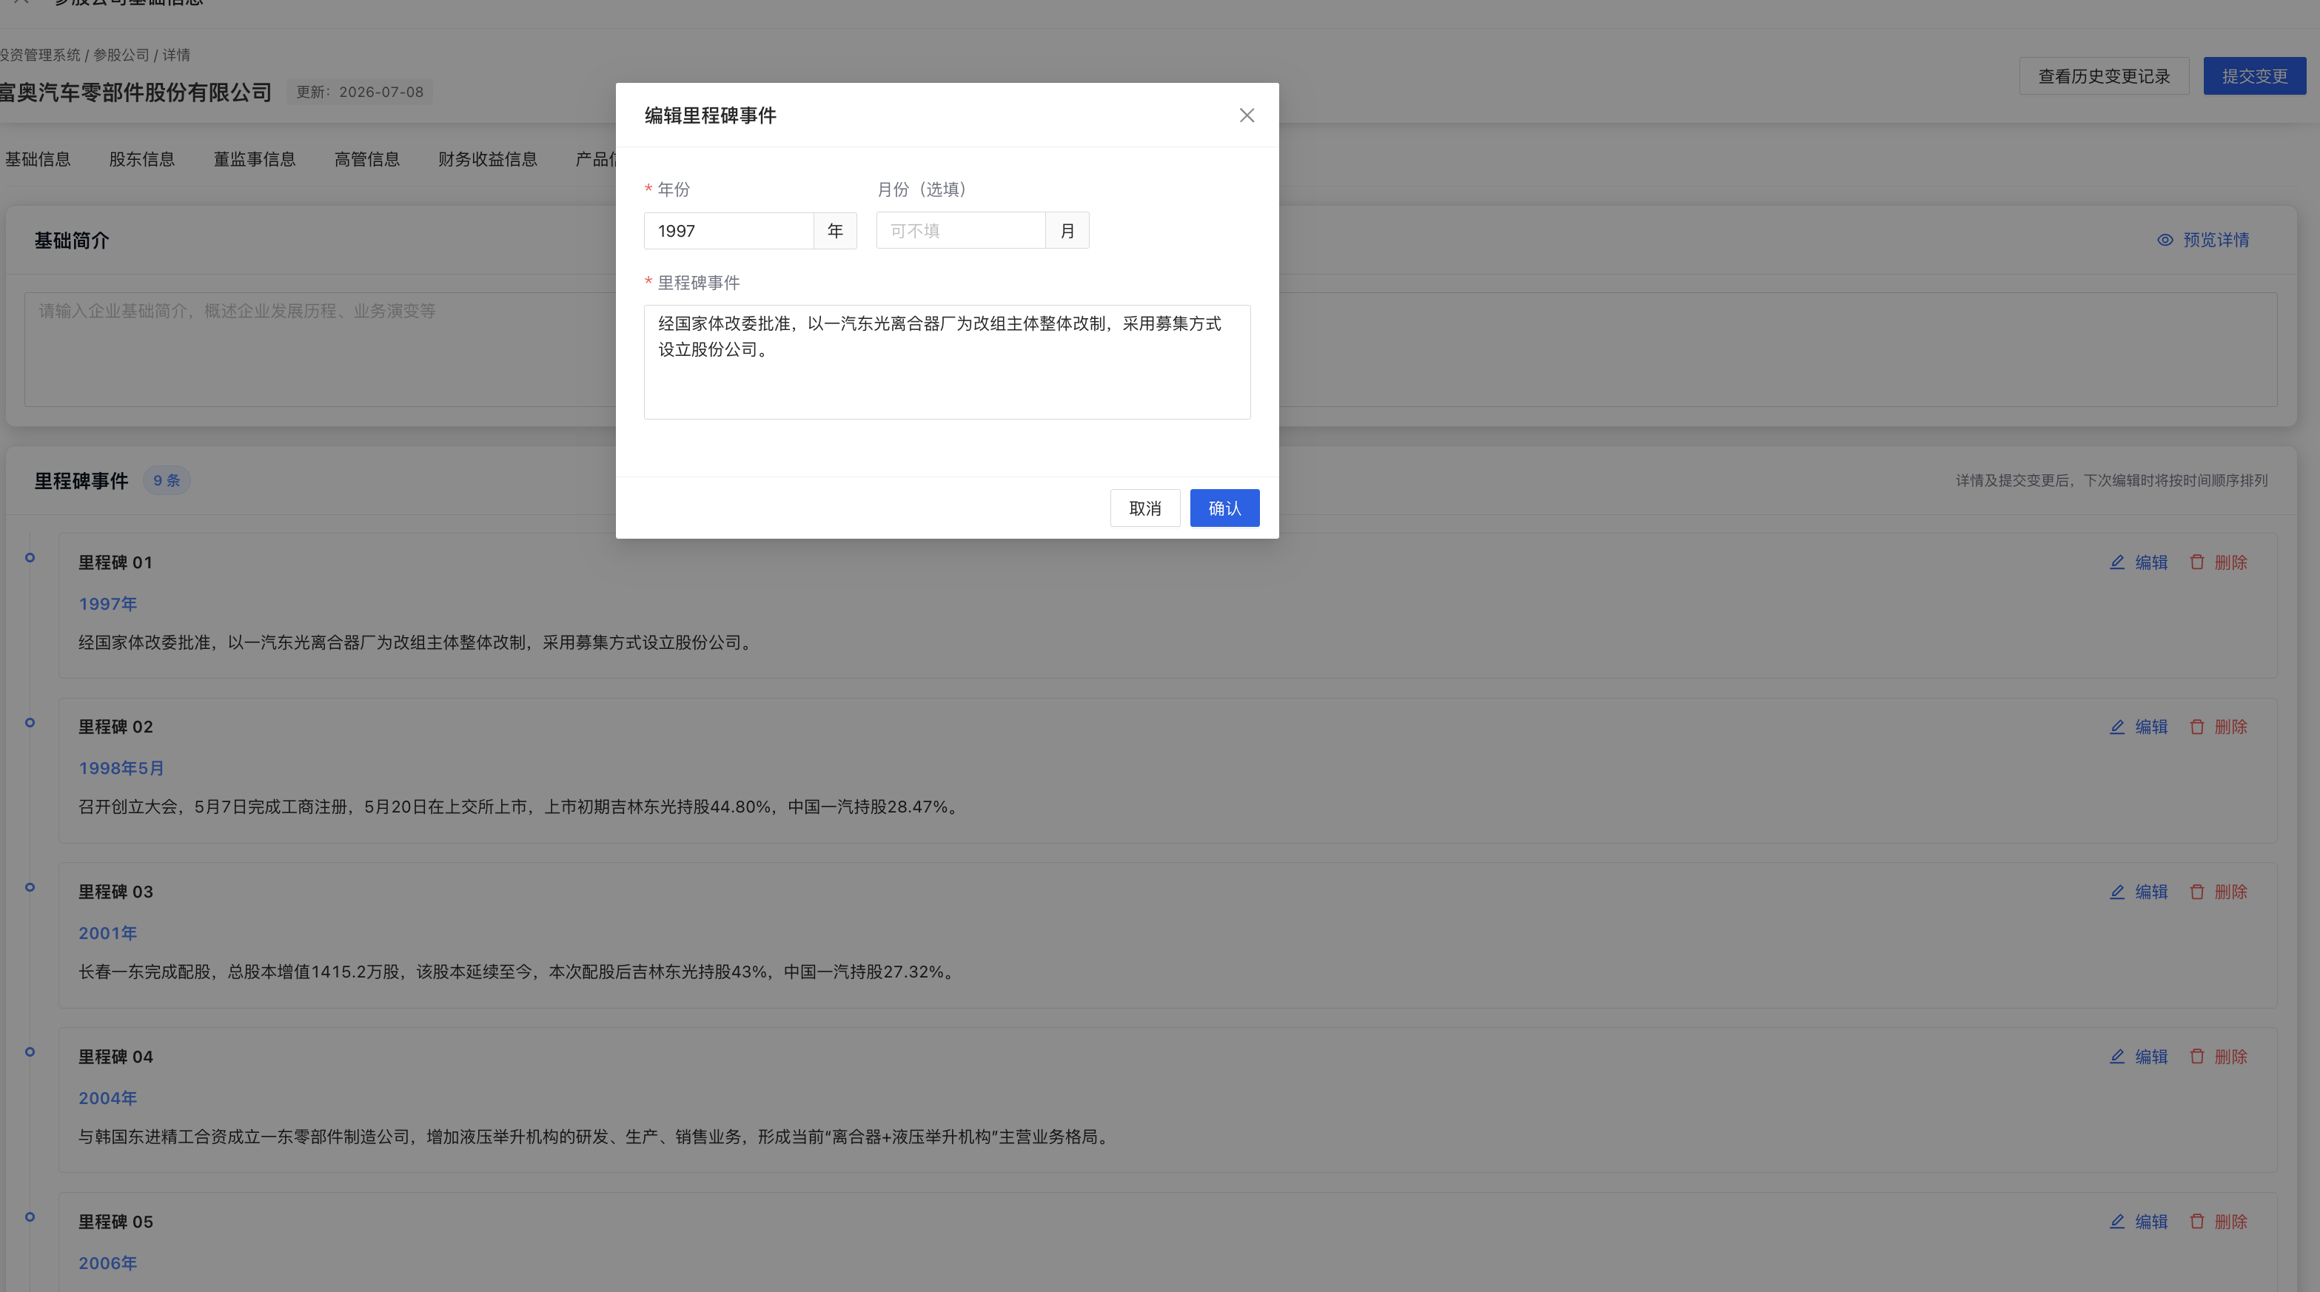历史沿革编辑模式下部
图3 历史沿革编辑模式下部
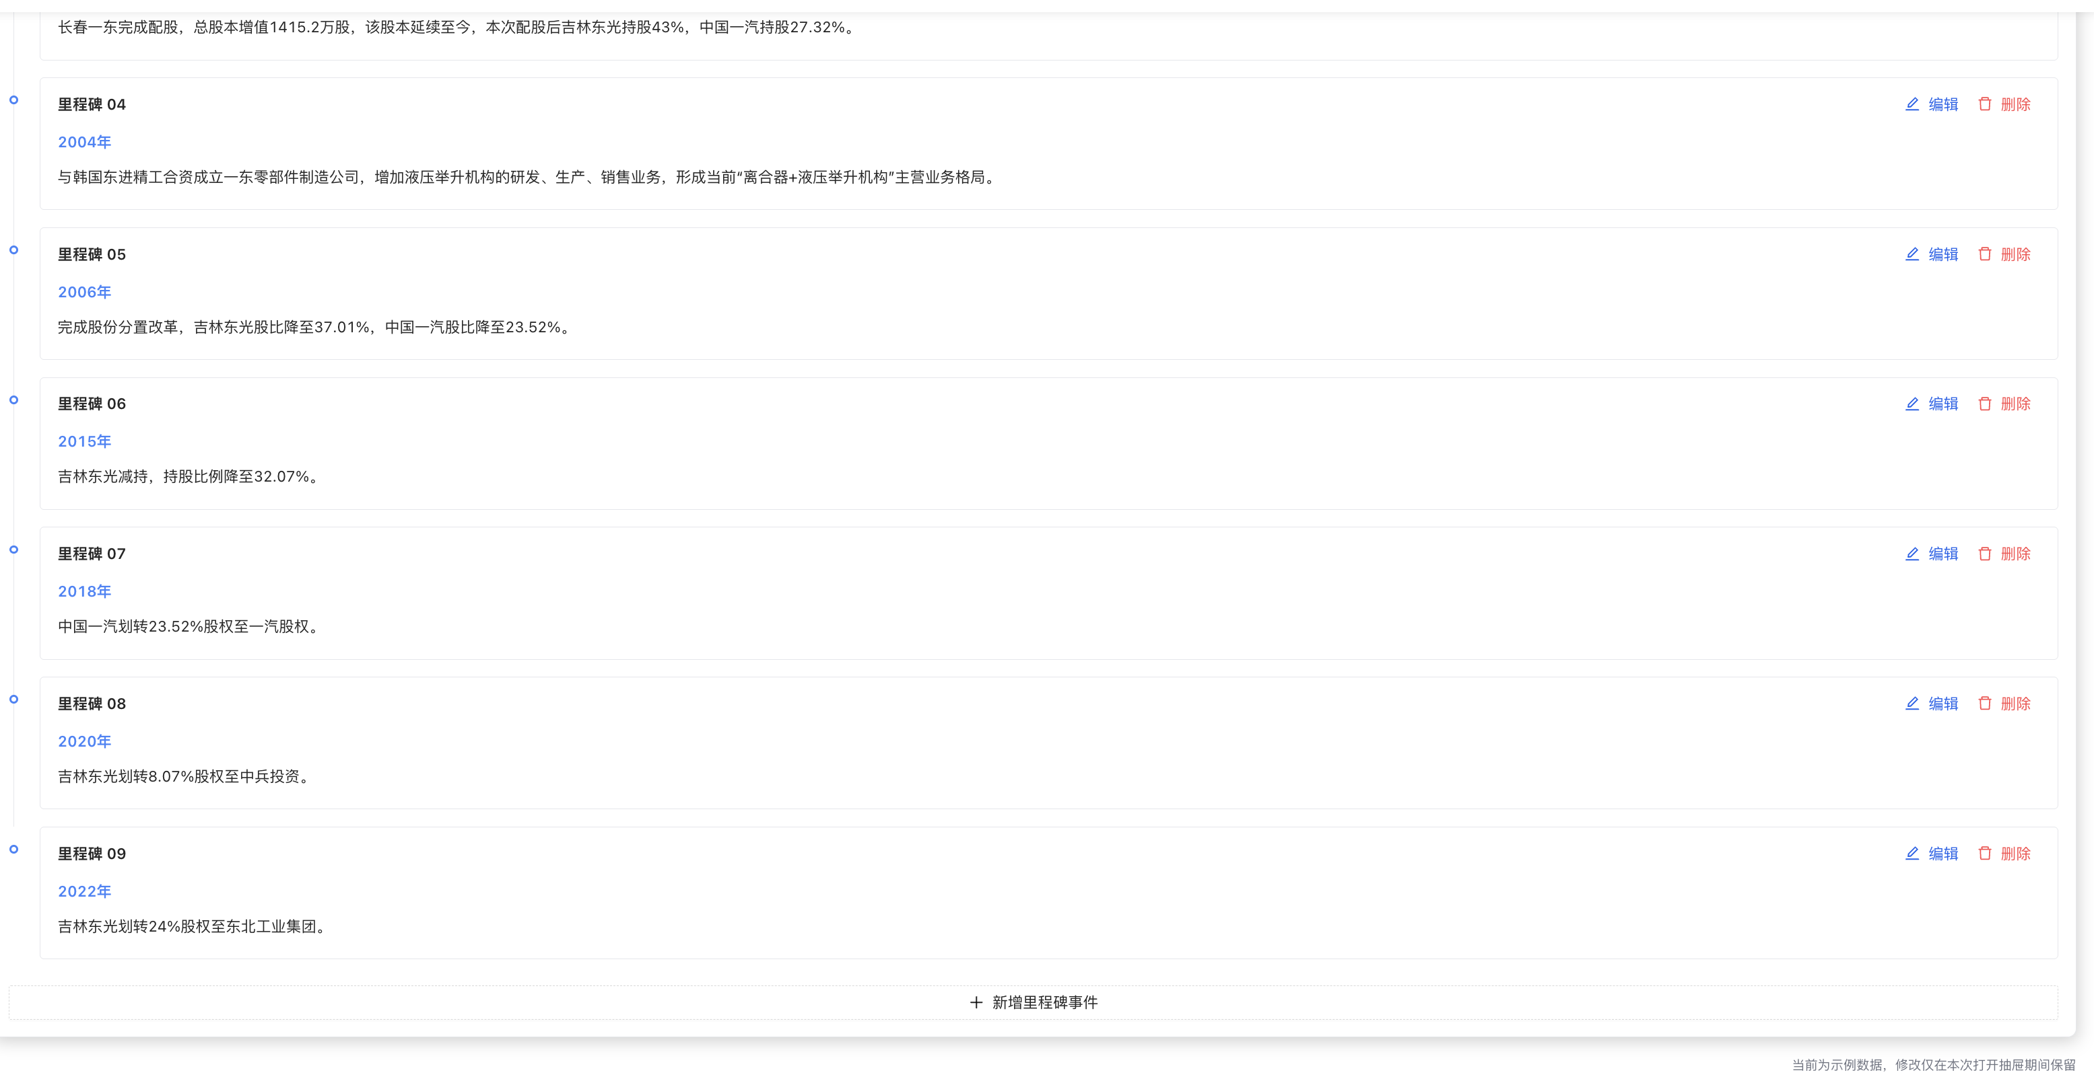
查看历史变更设计如下
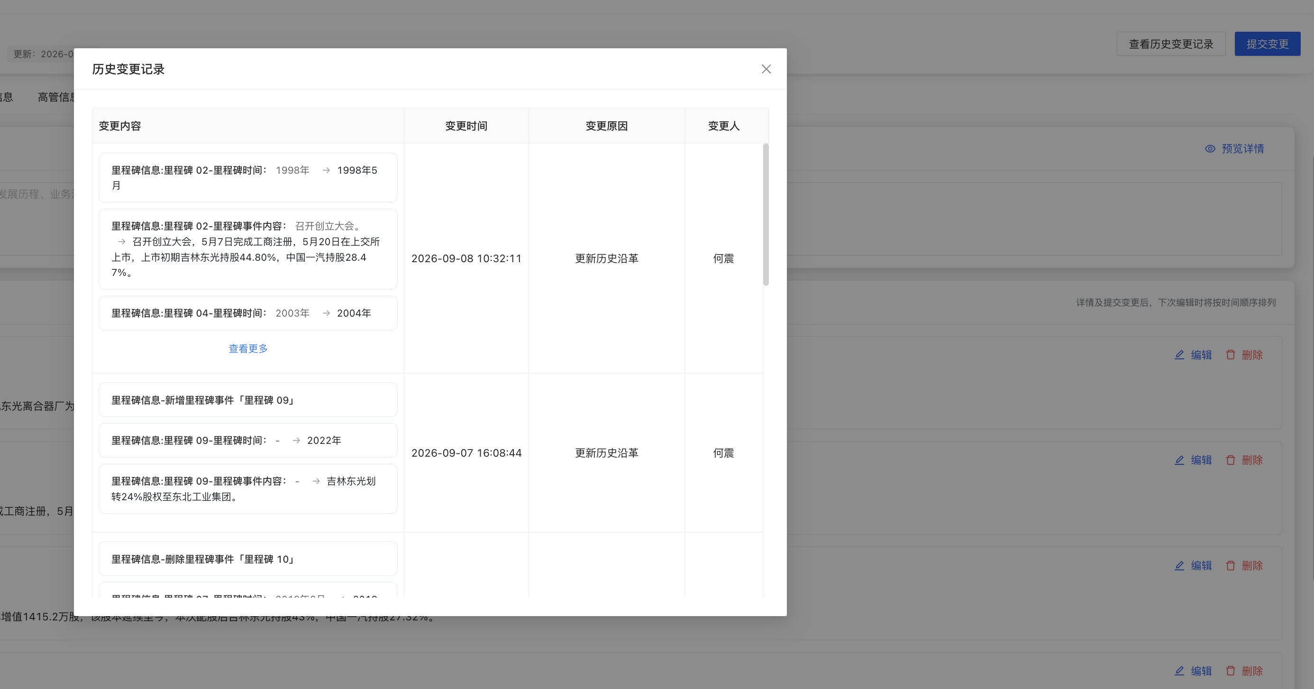
变更模式分为 里程碑时间修改和李澄碧事件内容修改

